M8B – námět učiva na období domácí práce 27. 4. – 30. 4. 2020
Zkontroluj si minulý týden a máme tady další období – ve čtvrtek 30. 4. pošli z každého dne alespoň jeden vyřešený příklad (více nebo vše jenom dobře) na zshnjsmisek@seznam.cz v příloze (Word,Pdf…ofotit psané).
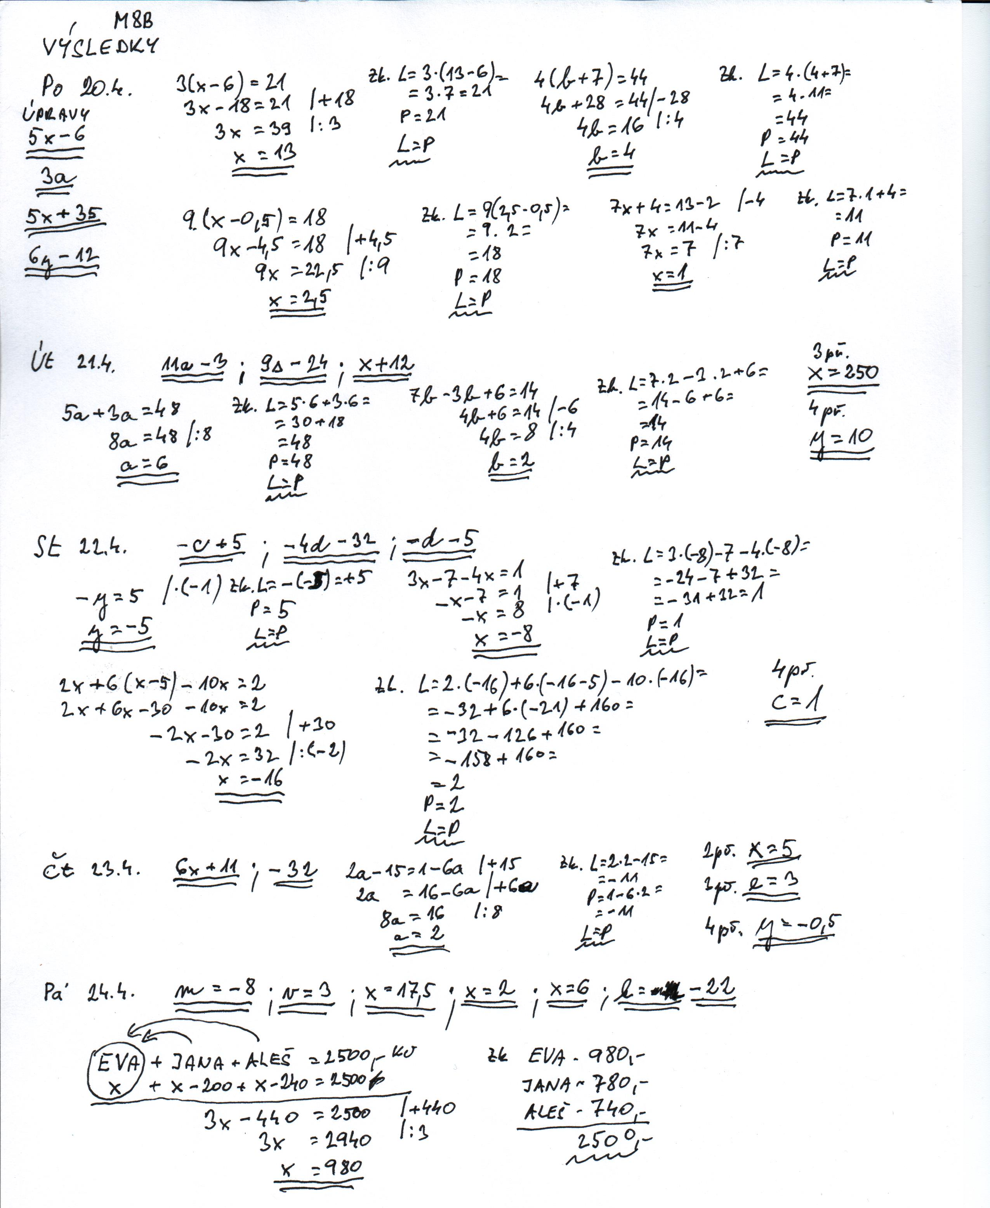
Pondělí 27. 4.
Opakování – Převeď na centimetry: 6m; 3,5m; 28mm; 5mm; na metry: 220cm; 650mm; 6dm; 1,5km.
Učebnice 71A- projít si a udělat 72/1cv.; 72/2cv.
Úterý 28. 4.: Opakování - Převeď na cm²: 6m²; 3,5 m²; 28mm²; 5mm²; na m²: 220cm²; 650mm²; 6dm²; 1,5 km². Učebnice 74B- projít si a udělat 74/7cv.; 75/9A. Středa: Opakování – Převeď na cm³: 6m³; 3,5 m³; 28mm³; 5mm³; na m³: 220cm³; 650mm³; 6dm³; 1,5 km³. Učebnice 75A- projít si a udělat 76/1,2,3.
Čtvrtek: Opakování – Převeď na dm³: 1cm³ ; 1m³ ; 1l; 1hl.

